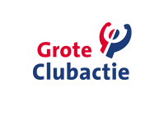
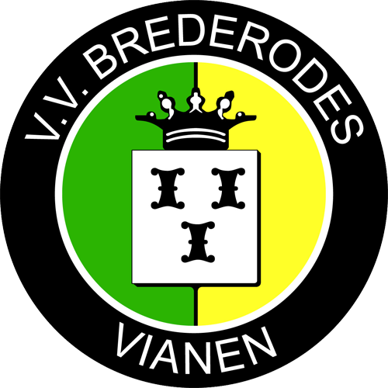

Beste lotenverkoper,

Op zaterdag 15 september 2018 start de Grote Clubactie. Ook dit jaar doen we weer mee en willen we natuurlijk zo veel mogelijk loten verkopen. Het is ons doel dit jaar om € 3.500,- op te halen. Een lot kost € 3,00. Van de opbrengst gaat maar liefst 80% (ofwel € 2,40 per lot) naar onze clubkas! Bovendien maken lotenverkopers kans op fantastische prijzen.
Wat is de bedoeling?
Het verkopen van loten is heel eenvoudig. Wij werken met:
Eenmalige machtiging: De koper vermeldt zijn gegevens en rekeningnummer op de pagina.
Ga met de boekjes langs familie, vrienden, buren enz. Je noteert de gegevens van de lotenkopers. Deze gegevens worden op onze club ingevoerd in de website van de Grote Club Actie. De Grote Club Actie incasseert eenmalig het bedrag. Het lotnummer ontvangt de koper op zijn/haar bankafschrift.
Let op! Vraag bij het invullen van de gegevens het IBAN (volledig bankrekeningnummer) aan de lotenkoper. Wanneer de koper een lot heeft gekocht, geef je de persoon een bedankbriefje (zit rechts naast het invulvak voor ‘Eenmalige machtiging’. De koper kan dan zelf de deurzegel uitscheuren en met een plakbandje bevestigen.
Wanneer is de actie?
De Grote Club Actie start op zaterdag 15 september. Vanaf die dag mag je beginnen met de lotenverkoop.
Aan wie mag je verkopen?
Je mag de loten verkopen aan wie je wil, te beginnen met familie, vrienden, buren etz. Daarnaast kun je natuurlijk ook langs de deuren gaan in jouw buurt, zodat je zoveel mogelijk loten verkoopt. Let op: Lotenkopers moeten wel 18 jaar of ouder zijn!
Verkoopboekje inleveren
Is je boekje vol of ben je klaar met verkopen? Plaats je naam en teamnummer op het boekje lever het dan zo snel mogelijk in bij je trainer of uiterlijk in de week van 5 november 2018. Mocht je al eerder een boekje vol hebben, dan kun je het boekje ruilen voor een leeg verkoopboekje.

20-loten-actie
Bij 20 of meer verkochte loten ontvang jij van jouw club coördinator een gratis entreekaart voor Bobbejaanland, Body Worlds, Optisport of Avontura. Of een 2e artikel gratis bij Masita.com
Nog meer prijzen voor lotenverkopers; win een Playstation 4 met spel naar keuze!
Lotenkopers kunnen prijzen winnen, maar ook jij, als lotenverkoper kan, geweldige prijzen winnen! De hoofdprijs is een Playstation 4 met spel naar keuze. Er zijn vele mooie prijzen te winnen. Kijk voor alle prijzen op kids.clubactie.nl
Vanuit Brederodes organiseren we ook een eigen verkoopwedstrijd.
- De 2 winnaars met de meeste verkochte loten ontvangen een voetbaltenue van hun favoriete club,
- Voor de nummers 3 t/m 10 hebben we ook een mooie prijs,
- Het team dat gemiddeld per teamlid de meeste loten verkoopt, mag naar een wedstrijd van FC Utrecht.
Wat doen we met de opbrengst?
Activiteiten waaronder toernooien zoals het FIFA toernooi, het Pupillentoernooi, het Jeugdtoernooi, voetbalclinics etc.
Ook dit jaar hopen we weer op een geweldig resultaat. Heel veel succes met de verkoop van de loten!
Met sportieve groet,
Namens de jeugdcommissie
Evelien Wethly

